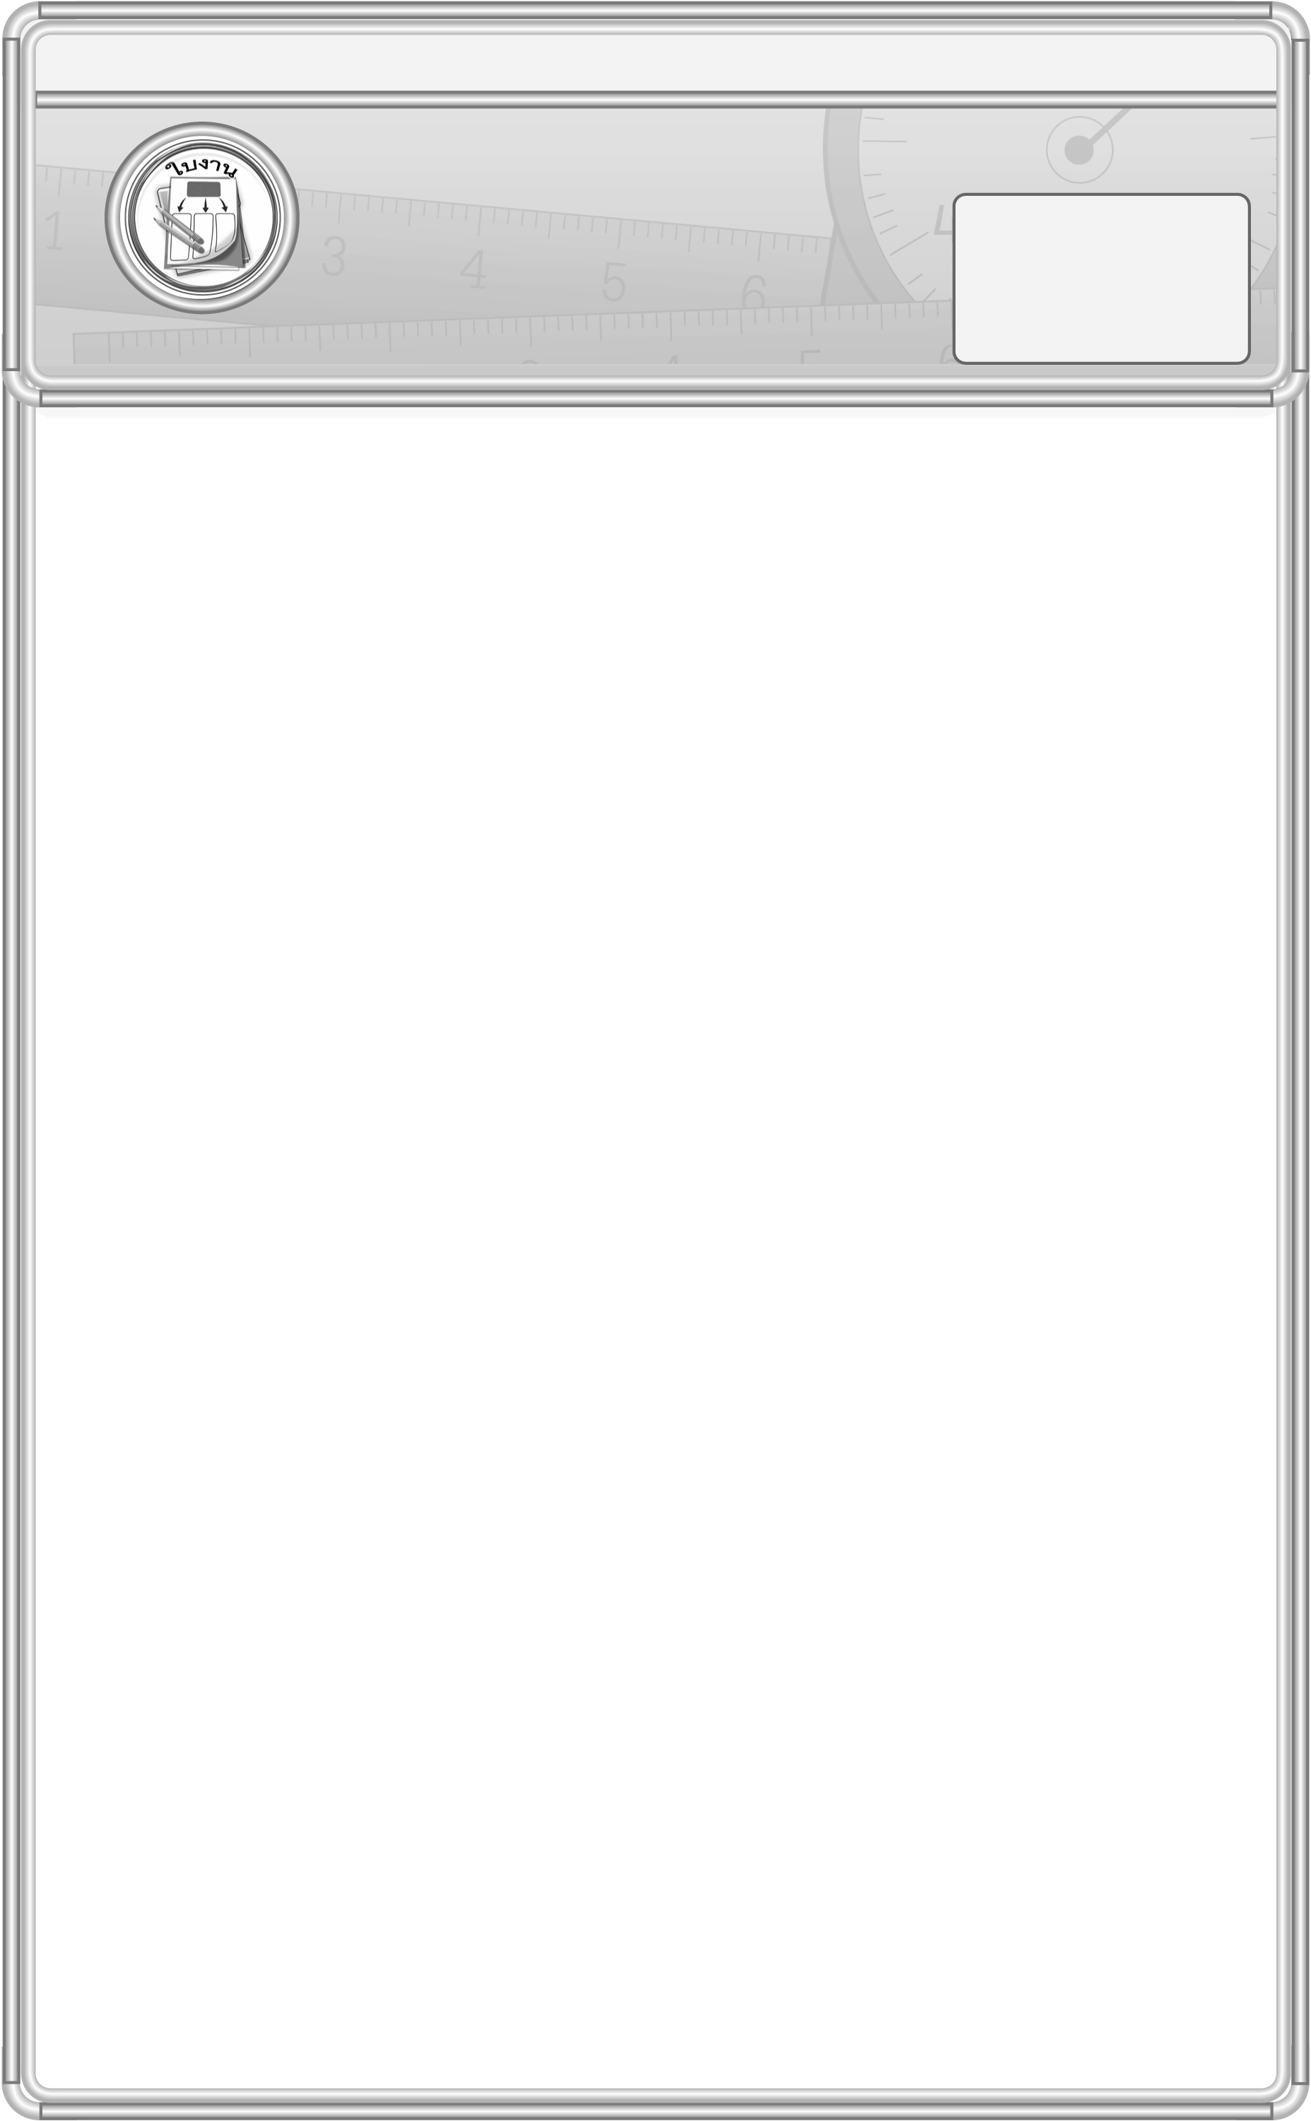
ใบงานที่ 32 การเขียนบอกเวลาโดยใช้จุด
วันที่...........เดือน....................... พ.ศ. ............
ชื่อ ........................................................ ชั้น ................เลขที่ ................
ได้คะแนน
_______________
คะแนนเต็ม 10 คะแนน

ให้นักเรียนเติมคำตอบลงในช่องว่าง

1) กลางวัน 2) กลางคืน

เวลา น. เวลา น.
3) กลางวัน 4) กลางคืน

เวลา น. เวลา น.

5) กลางวัน 6) กลางคืน

เวลา น. เวลา น.

